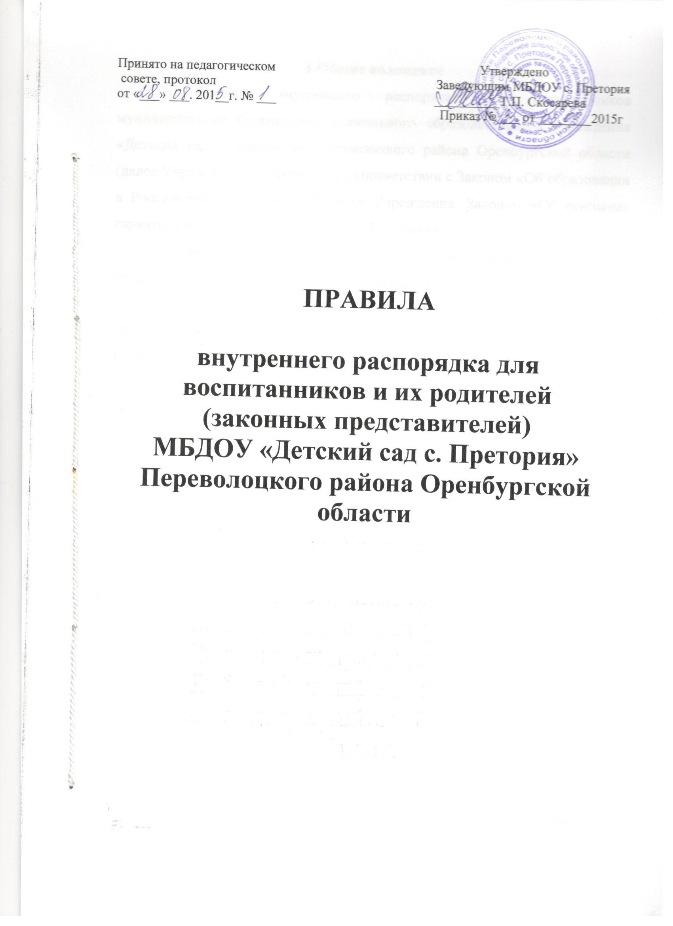
- Общие положение
1.1. Правила внутреннего распорядка для воспитанников муниципального бюджетного дошкольного образовательного учреждения «Детский сад с. Претория» Переволоцкого района Оренбургской области (далее Учреждение) разработаны в соответствии с Законом «Об образовании в Российской Федерации», Уставом Учреждения, Законом «Об основных гарантиях прав ребенка в Российской Федерации»
1.2. Данные правила действуют в отношении родителей (законных представителей) воспитанников, посещающих Учреждение и его работников.
1.3. Соблюдение правил внутреннего распорядка обеспечивает эффективное взаимодействие участников образовательного процесса, а также комфортное пребывание воспитанников в Учреждении.
1.4. право вносить предложения по усовершенствованию и изменению правил внутреннего распорядка есть у администрации Учреждения, у общего родительского собрания, у педагогического совета, общего собрания трудового коллектива Учреждения.
2. Режим работы Учреждения
2.1. режим работы Учреждения и длительность пребывания в нем воспитанников определяется Уставом Учреждения.
2.2.Учреждение работает с 8.00 до 16.00 часов.
Время пребывания воспитанников группы 2младшей, средней - старшей 8 часов.
2.3.Режим дня в каждой возрастной группе устанавливается в соответствии с санитарными правилами и нормами.
2.4.Группы функционируют в режиме 5-дневной рабочей недели.
2.5.Учреждение имеет право:
2.5.Вносить предложения по совершенствованию воспитания ребенка в семье;
2.6.Переводить ребенка в другие группы в следующих случаях: при уменьшении количества детей, на летний период, на время карантина;
2.7.При закрытии Учреждения ходатайствовать перед Учредителем о предоставлении места ребенку в другом Учреждении;
2.8.Отчислять ребенка из Учреждения при наличии медицинского заключения о состоянии здоровья ребенка, препятствующего его дальнейшему пребыванию в Учреждении;
2.9.Комплектовать группы, как по одновозрастному, так и по разновозрастному принципу.
3. Здоровье воспитанника
3.1.Во время утреннего приема не принимаются воспитанники с явными признаками заболевания: сыпь, сильный насморк, кашель, температура.
3.2.Если в течение дня у ребенка появляются первые признаки заболевания (повышение температуры, рвота, сыпь, диарея), родители (законные представители) будут об этом извещены и должны будут как можно быстрее забрать ребенка из медицинского изолятора Учреждения. Администрация Учреждения оставляет за собой право принимать решение о переводе воспитанника в изолятор Учреждения в связи с появлением внешних признаков заболевания. Состояние здоровья воспитанника определяет по внешним признакам воспитатель и старшая медсестра.
3.3.О возможном отсутствии воспитанника необходимо предупреждать воспитателя группы. После перенесенного заболевания, а также отсутствия более 5 дней воспитанников принимают в Учреждение только при наличии справки участкового врача-педиатра с указанием диагноза, длительности заболевания, рекомендациями.
3.4.Если у воспитанника есть аллергия или другие особенности здоровья и развития, то родитель (законный представитель) должен поставить в известность старшую медсестру и воспитателя, предъявить в данном случае справку или иное медицинское заключение.
3.5.В Учреждении запрещено давать детям какие-либо лекарства родителем (законным представителем), медицинским работником, воспитателями группы или самостоятельно принимать ребёнку. Если ребёнок нуждается в приёме лекарств, в течение дня (при каких-то хронических заболеваниях), то родитель (законный представитель) должен предоставить в Учреждение предписание от врача. В этом случае ему будет организован приём лекарства.
4. Одежда и гигиена воспитанника
4.1.Родители (законные представители) обязаны приводить ребенка в Учреждение в опрятном виде и чистой одежде (у ребенка должна быть удобная сменная обувь и одежда, индивидуальный носовой платок, расческа, спортивная форма (белая футболка, черные шорты) и обувь (чешки, кроссовки), сменная одежда для прогулки (с учетом погоды и времени года), сменное белье (трусы, майки).
4.2.В Учреждении у воспитанника есть специальное место для хранения одежды, которое поддерживается в порядке родителями.
4.3.Для пребывания на улице приветствуется такая одежда, которая не мешает активному движению воспитанника, легко просушиваемая и которую воспитанник вправе испачкать.
4.4.Вещи воспитанника при желании родителей (законных представителей) могут быть промаркированы во избежание потери или случайного обмена с другим воспитанником.
4.5.Одежда и обувь должна соответствовать погоде.
4.6.Зимой и в мокрую погоду рекомендуется, чтобы у воспитанника были запасные сухие варежки и одежда.
4.7.В шкафу воспитанника должен быть пакет для загрязнённой одежды.
4.8.В летний период на прогулке необходима легкая шапочка или панама, которая будет защищать воспитанника от солнца.
5. Организация питания
5.1.Учреждение обеспечивает гарантированное сбалансированное питание воспитанников в соответствии с их возрастом и временем пребывания в Учреждении по нормам, утвержденным санитарными нормами и правилами.
5.2.Организация питания воспитанников возлагается на Учреждение и осуществляется его штатным персоналом.
5.3.Режим и кратность питания воспитанников устанавливается в соответствии с длительностью их пребывания в Учреждении.
- При 8-ми часовом пребывании трех разовое сбалансированное питание
5.4.Питание в Учреждении осуществляется в соответствии с примерным 10-дневным меню, разработанным на основе физиологических потребностей в пищевых веществах и норм питания детей дошкольного возраста и утвержденного заведующим Учреждением.
5.5.Родители (законные представители) могут получить информацию об ассортименте питания воспитанника на специальном стенде, в приемных групп.
5.6.Круглогодично, непосредственно перед реализацией, медицинским работником осуществляется С- витаминизация третьего блюда.
5.7.Контроль над качеством питания (разнообразием), витаминизацией блюд, закладкой продуктов питания, кулинарной обработкой, выходом блюд, вкусовыми качествами пищи, санитарным состоянием пищеблока, правильностью хранения, соблюдением сроков реализации продуктов возлагается на бракеражную комиссию, действующего на основание «Положения о бракеражной комиссии», утвержденного заведующей Учреждения.
6. Обеспечение безопасности
6.1.Родители (законные представитель) должны своевременно сообщать об изменении номера телефона, места жительства и места работы.
6.2.Для обеспечения безопасности своего ребенка, родитель (законный представитель) обязан лично передавать и забирать ребенка у воспитателя, не передоверяя лицам, не достигшим 18-ти летнего возраста.
6.3.Самостоятельный приход воспитанника в Учреждение не допускается. Учреждение не несет ответственности за воспитанников, не переданных лично воспитателю.
6.4.Воспитателям категорически запрещается отдавать воспитанников лицам в нетрезвом состоянии, несовершеннолетним братьям и сёстрам, отпускать воспитанников одних по просьбе родителей, отдавать воспитанников незнакомым лицам без доверенности от родителей.
6.5.Посторонним лицам запрещено находиться в помещениях и на территории Учреждения без разрешения администрации.
6.6.Запрещается оставлять коляски и санки в помещении Учреждения.
6.7.При парковке своего автомобиля, необходимо оставлять свободным подъезд к воротам для въезда и выезда служебного транспорта на территорию Учреждения. Запрещается въезд на личном автомобиле или такси на территорию Учреждения.
6.8.Не давать ребенку в Учреждении жевательную резинку, конфеты, чипсы, сухарики.
6.9.Проследить, чтобы в карманах воспитанника не было острых, режущих и колющих предметов.
6.10.Не рекомендуем надевать золотые украшения (цепочки, серьги и пр.)
6.11.В помещении и на территории Учреждения строго запрещается курение.
7. Родительская плата
Родители должны своевременно вносить плату за содержание ребенка в порядке, указанном в Договоре между Учреждением и родителями (законными представителями) воспитанника.
8. Пребывание воспитанников на свежем воздухе
Ежедневная продолжительность прогулки составляет не менее 3-4часов. Прогулку организуют 2 раза в день: в первую половину – до обеда и во вторую половину дня – после полдника, перед уходом детей домой. При температуре воздуха ниже – 15 С и скорости ветра более 7 м/с продолжительность прогулки сокращается.

9. Разное
9.1.Если Вы не удовлетворены или не согласны с тем, как организована жизнь воспитанников в группе, обратитесь к заведующему Учреждением.
9.2.Воспитанник может принести в детский сад личную игрушку, если она чистая и не содержит мелких опасных деталей и соответствует требованиям СанПиН. Родитель (законный представитель), разрешая своему ребенку принести личную игрушку в детский сад, соглашается с мыслью, что «я и мой ребенок не расстроимся, если с ней будут играть другие дети или она испортится». За сохранность принесенной из дома игрушки, воспитатель и детский сад ответственности не несут. Запрещено приносить игровое оружие.
9.3.Если выясняется, что ребенок забрал домой игрушку из детского сада (в том числе и игрушку другого ребенка), то родители (законные представители) обязаны незамедлительно вернуть ее, разъяснив малышу, почему это запрещено.
9.4.В группе детям не разрешается бить и обижать друг друга, брать без разрешения личные вещи, в том числе и принесенные из дома игрушки других детей; портить и ломать результаты труда других детей. Детям не разрешается «давать сдачи», так же, как и нападать друг на друга. Это требование продиктовано соображениями безопасности каждого ребенка. Родителям (законным представителям) в семье рекомендуется поддерживать эти требования
9.5.Воспитатели готовы беседовать с Вами о ребенке с 13.00 до 15.00.В другое время воспитатель обязан работать с группой воспитанников и отвлекать его нежелательно.

